|  |
| --- |
| متوسطة : عين عائشة🙪 **🏵** 🕮  **🏵** 🙪السنة الدراسيـة:2017/2018 |
| 🖋 🕯 🕮 اختبــــار الثلاثي الثالث في مــــــادة الرياضيــات 🕮 🕯 🖋 |
| مستوى: أولى① متوسط **🏵** 🟔 **🏵** **🏵** 🟔 **🏵** المـــــدّة : ساعتــان |

التمرين الأول: ( **3ن**)

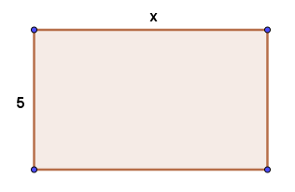

**مستطيل طوله $x$ و عرضه 5 .**

1. عبّـــــر عن P محيط هذا المستطيل بدلالـــة $x$.
2. أحسب محيط هذا المستطيل إذا علمت أن : $x=8$.
3. أوجد قيمة $x$ إذا علمت أن مساحة المستطيل هي **35** .

التمرين الثاني: **( 3 ن)**

**بمناسبة شهر رمضان المبارك عزمت امرأة التصدق بـ 40% من الرغيف الذي تحضره .**

1. ما هو عدد الأرغفة المتصدق بها إذا حضرت **20** رغيفًا .
2. ما هو عدد الأرغفة التي تكون قد حضرتها إذا تصدقت بـ **12** رغيفًا.

التمرين الثالث: **( 3 ن)**

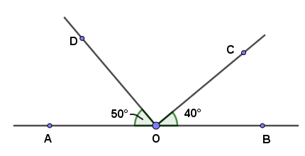

لاحظ الشكل المقابل جيّدًا حيث النقط : A ،O، B في استقامية .

1)~ أحسب قيس كل من الزاويتين : $D\hat{O}C$، $A\hat{O}C$.

2)~ حــدّد نوع كل زاوية من خلال الجدول الأتي :

|  |  |  |  |  |
| --- | --- | --- | --- | --- |
| الزاوية | $A\hat{O}B$ | $D\hat{O}C$ | $A\hat{O}D$ | $A\hat{O}C$ |
| نوعها |  |  |  |  |

التمرين الرابع**: ( 3 ن)**

1. أرسم مثلث ABC قائم في A حيث : AB= 3cm ، AC=4 cm .
2. أنشئ النقطة D نظيرة B بالنسبة إلى المستقيم (AC).
3. ما نوع المثلث CBD ؟ علّل .
4. أحسب مساحة المثلث ABC ، ثم استنتج مساحة المثلث CBD .

المســــــألة (الوضعية الإدماجية): **( 8 ن)**

صباح يوم الأربعاء 11 أفريل الماضي ،سقطت طائرة عسكرية داخل حقل مجاور لمطار بوفاريك العسكري ،وقد استشهد **257**  شخصًا في هذا الحادث .

**الجزء الأول**:

1) ~ إذا علمت أن الحقل مربع الشكل و طول ضلعه **130 m** ، فأحسب مساحته .

2) ~ الجزء الذي سقطت فيه الطائرة يُمثل $\frac{2}{5}$ من الحقل ، فأحسب مساحة هذا الجزء .

3) ~ تم تمثيل هذا الحقل على مخطط مقياسه $\frac{1}{2000}$، فأحسب طول هذا الحقل على المخطط بالسنتيمتر .

**الجزء الثاني:**

لمعرفة هُوية كل شخص متوفى ، تم نقل الضحايا إلى مستشفى عين النعجة العسكري قصد إجراء التحاليل اللازمة بذلك .

وكان المختصون لهذا الغرض يتعرفون كل **ساعة** على **4** ضحايا .

1)~ أنقل وأتمم الجدول المقابل :

|  |  |  |  |  |
| --- | --- | --- | --- | --- |
| عدد الساعات | 1 | 10 |  | 50 |
| عدد الضحايا المتعرف عليهم | 4 |  | 136 |  |

2)~ ما هي المدة اللازمة للتعرف على كل الضحايا ؟

**الجزء الثالث**:

عدد ضحايا ولاية البليدة **10** أشخاص موزعين في الجدول التالي :

|  |  |  |  |  |
| --- | --- | --- | --- | --- |
| المنطقة | بوفاريك | عين عائشة | أولاد يعيش | موزاية |
| عدد الضحايا | 4 | 1 | 3 | 2 |

~ مثل معطيات هذا الجدول بمخطط أعمــــدة .

أسـاتذة المـادة: يتمنّون لكم التوفيق و النجاح